Нижнекамский муниципальный район
МБОУ «Гимназия № 22»

Открытый урок
«Граф с направленными рёбрами»
Для учащихся 3 класса

Класс: 3 «Б»
Дата проведения: 26 февраля 2014
Тема: Граф с направленными рёбрами
Вид урока: урок усвоения и закрепления новых знаний
Формируемые УУД
Предметные:
- строят графы с направленными рёбрами по словесному описанию;
- строят графы со стрелками и без стрелок по словесному описанию.
Личностные: развитие мотивов учебной деятельности.
Метапредметные:
- Регулятивные: планируют, контролируют и оценивают учебные действия в соответствии с поставленной задачей и условиями ее реализации;
- Познавательные: представляют информацию в виде текста, таблицы, схемы, в том числе с помощью ИКТ;
- Коммуникативные:
- умеют слушать собеседника и вести диалог;
- признают возможность существования различных точек зрения и права каждого человека иметь свою;
- излагают своё мнение и аргументируют свою точку зрения и оценку событий.

Обеспечение урока:
- план урока;
- мультимедийная презентация;
- интерактивная доска;
- мультимедиа-проектор;
- компьютеры.
Ход урока
- Организационный момент
- Актуализация знаний:
- Вопросы на повторение:
- Приведите пример: где в жизни мы можем встретиться с графами?
- Как изображаются графы?
- Как по-другому мы можем назвать граф?
- Назовите шаги, которые нужно сделать, чтобы построить граф
- Проверка домашнего задания: с. 17 №29 (изобразить граф на доске)
- Задание « нарисуйте граф по словесному описанию»
Друзья разговаривали по телефону: Толя с Петей, Марина с Катей. Марина также разговаривала с Петей.
При выполнении данного задания применяется Сималтиниус релли тейбл – «одновременный релли тейбл» - обучающая структура, в которой 2 ученика одновременно выполняют письменную работу на отдельных листочках и по окончанию одновременно передают друг другу.
- Интерактивное задание «Дружба».
- Объяснение нового материала
Задание 31 (1) (самостоятельно)
Вопросы к классу:
- Почему в этом случае мы ребра изобразили в виде стрелок? Что означают стрелки?
- Почему стрелка ведет от вершины «вечер» к вершине «ночь», а не наоборот? (Потому что сначала бывает вечер, а затем наступает ночь.)
Ребро графа может иметь направление. Такое ребро может пригодиться, если две вершины «неравноправны»: вечер наступает раньше ночи и т.д.
- Глядя на наш граф, какое можно сделать предположение о теме урока?
Проверим наше предположение, прочитав название урока. (Когда помогут стрелки?)
Что мы будем делать на уроке?
- учиться строить графы с направленными ребрами по описанию.
Выполнить задание 31
Задание «Какой граф соответствует?»
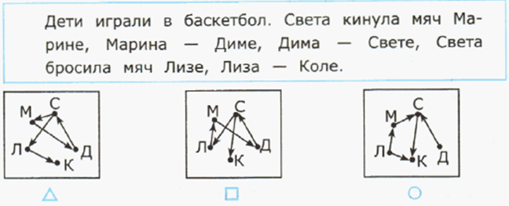
Физминутка. Игра «Нужна ли стрелка?»
( Дети встают, если стрелка в графе по описанию нужна, и садятся, если стрелка не нужна.)
- Все города соединены дорогами;
- Один игрок бросил мяч другому;
- Поезд следует из одного города в другой;
- Мальчик подарил девочке шарик;
- Друзья помогают друг другу;
- Из Москвы позвонили в Нижнекамск.
Задание 32 (обязательно в тетрадях и на доске)
Вопрос: «В каком из этих случаев не нужны стрелки и почему?»
В каждом случае по тексту описания нужно решить: «равноправны» ли будут все вершины.
- Самостоятельная работа: с. 23 №39
- Итоги урока:
При подведении итогов применяется СИНГЛ РАУНД РОБИН – «однократный раунд робин» - обучающая структура, в которой учащиеся проговаривают ответы на данный вопрос по кругу один раз.
Вопрос: Для чего в графе стрелки? В каких случаях они необходимы в графе?
- Домашнее задание: с. 20 №33
- Работа за компьютером:
- Интерактивные задания «животные», «ребра графа-4»;
- MS PowerPoint (сказка «Колобок»)
Источники:
- Горячев А.В., Горина К.И., Суворова Н.И. Информатика в играх и задачах: 3 кл., ч.2., М.:Баласс, 2012.
- Интерактивные задания с сайта http://school-collection.edu.

